Autrefois, les bonbons n'existaient pas.
Les gens ne mangeaient pas de sucreries…
sauf le miel! Ils en trouvaient tout simplement dans la nature. Dans le nid des abeilles.

Les abeilles
Pendant les dernières vacances, dans un parterre
de fleurs se trouvant dans mon jardin, j'ai surpris
une " conversation " entre une abeille et un papillon.
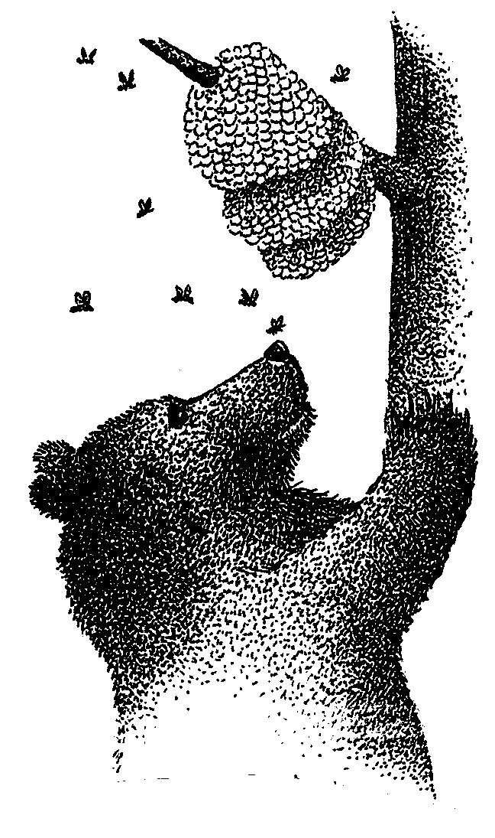

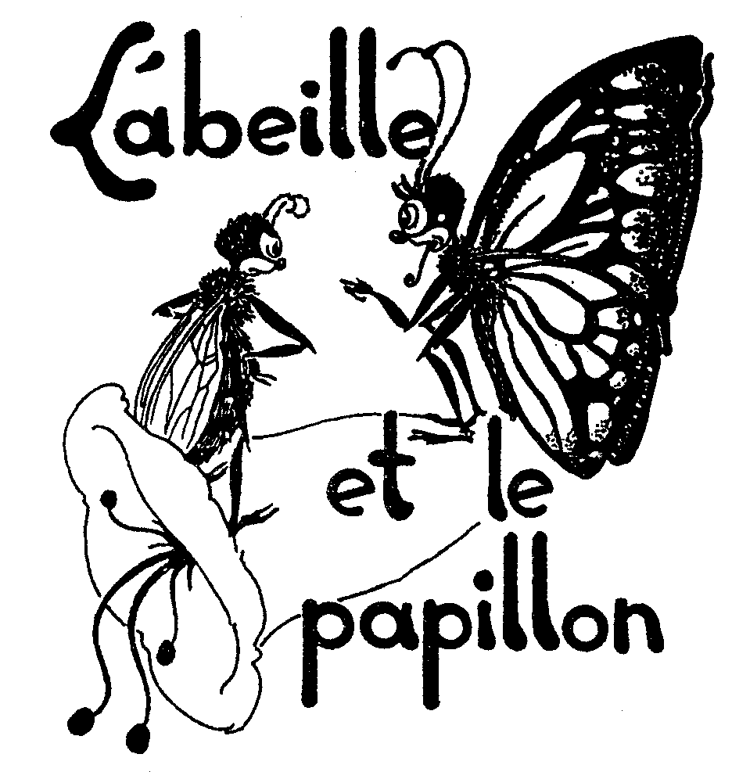

- Bonjour, madame l'abeille. Chaque jour, je vous rencontre et pourtant, je ne sais rien de vous. Où vivez-vous? Quelle est votre famille? Que mangez-vous?
Pourriez-vous me donner plus de renseignements sur vous? Je suis curieuse d'en
savoir un peu plus!
- D'accord. Je suis un insecte. J'ai 6 pattes et 4 ailes. Pour le reste, venez visiter ma maison!
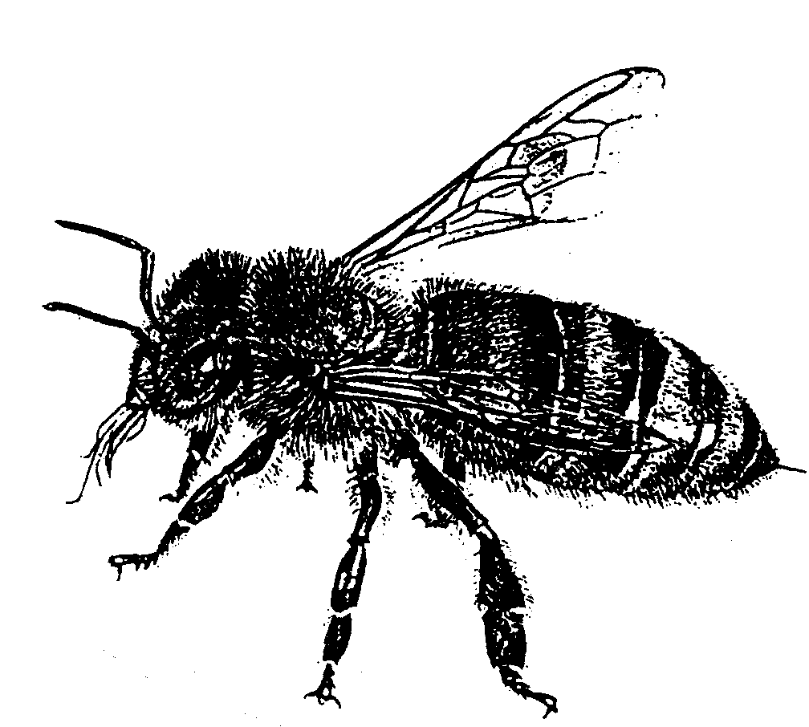
Je serai votre guide.

Pour parler des abeilles, il faut d'abord parler de l'endroit où elles vivent.
- Si c'est chez un apiculteur, ce sera la ruche.
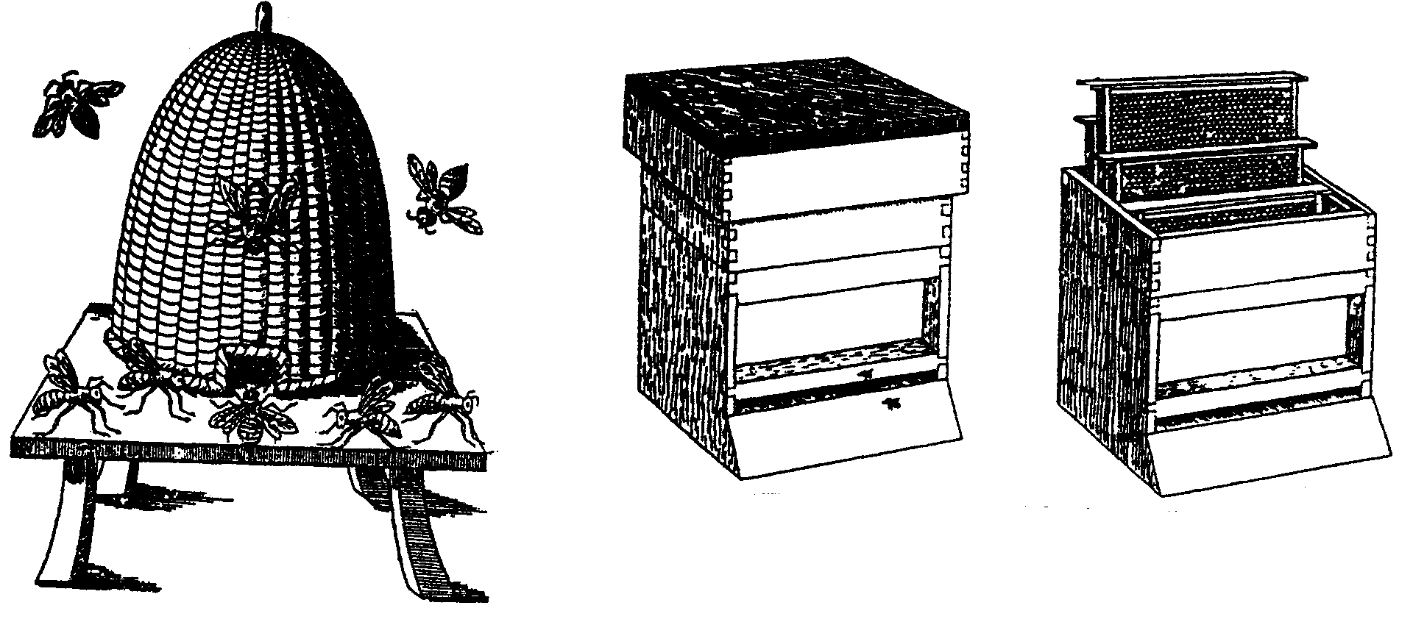

- Si c'est dans la nature sauvage, cela peut être un vieil arbre creux.
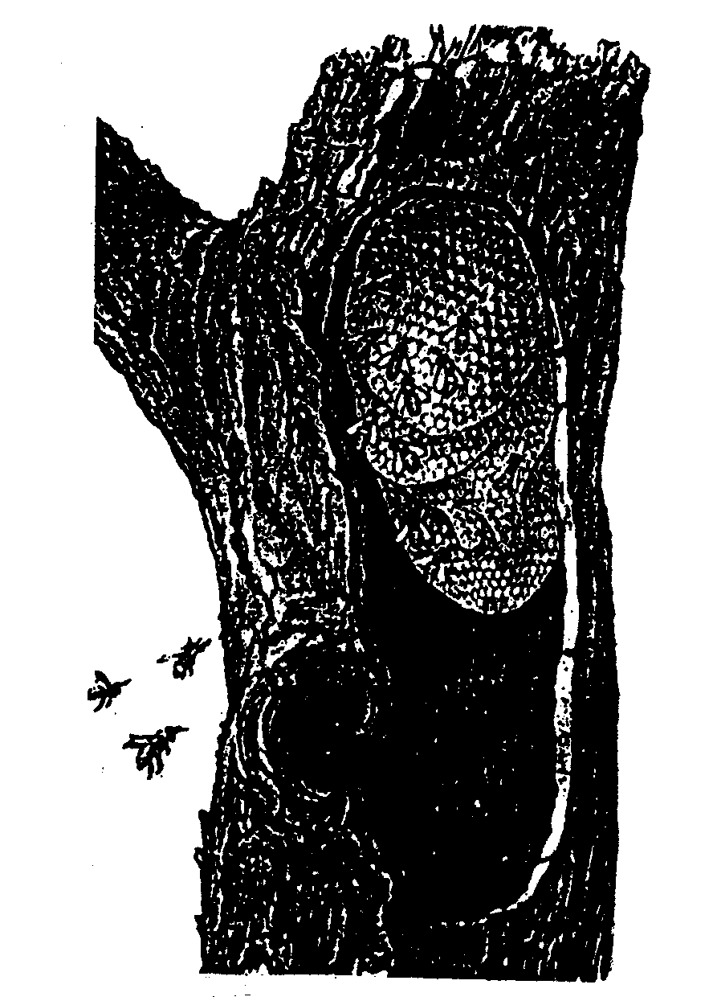

Que ce soit l'un ou l'autre, la colonie d'abeilles est organisée comme une vraie cité.
Une cité petite mais qui peut compter soixante mille habitants, c'est-à-dire au moins trois fois la population de toute notre commune de Sprimont.

Cette cité est bien organisée:
- il y a d'abord une entrée par où entrent l'air, la lumière et bien sûr, les abeilles;
- il y a aussi des rues; elles sont étroites ( pas plus de 3 mm de largeur ) mais bien disposées pour que les abeilles puissent facilement se croiser et passer d'une rue à l'autre;
- de chaque côté des rues, sont groupées des maisonnettes en cire, de forme hexagonale ( à 6 côtés ).
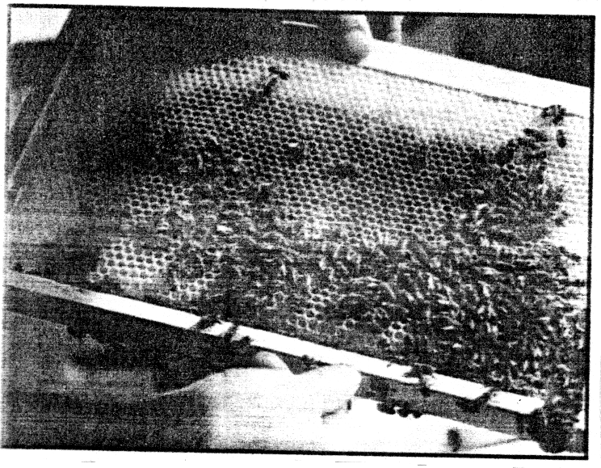
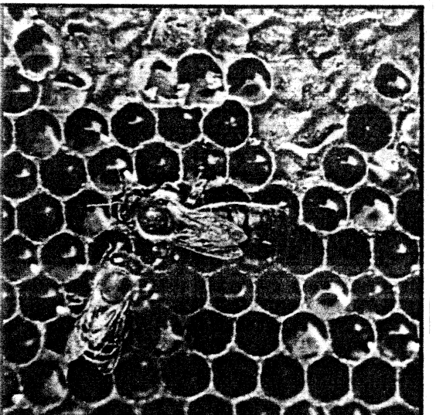

Ces maisonnettes n'ont pas toutes la même grandeur:
- il y a celles pour les ouvrières qui représentent le peuple;
- celles pour les mâles ou faux-bourdons;
- celles pour les petites princesses parmi lesquelles sera choisie la reine;
- il y a aussi celles où seront déposés les œufs qu'on appelle le couvain;
- il y a enfin les caves et les greniers à provisions où sera déposé le miel.

Dans cette ville, tous les services sont aussi bien organisés.
Il y a le service de l'air conditionné assuré à l'entrée par deux rangées d'abeilles qui brassent l'air avec leurs ailes, si vite qu'on ne les voit pas; elles garantissent
la ventilation ( chasser l'air vicié ( pas pur ) et attirer l'air frais ).

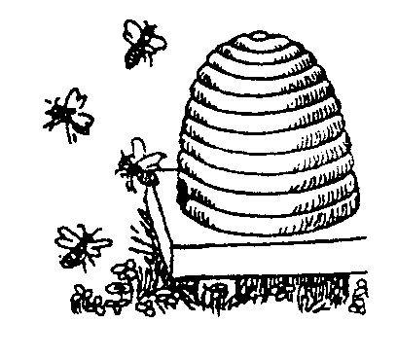

Il y a le service de la voirie qui nettoie les rues, tâche facile car, dans cette cité, les habitants sont propres.
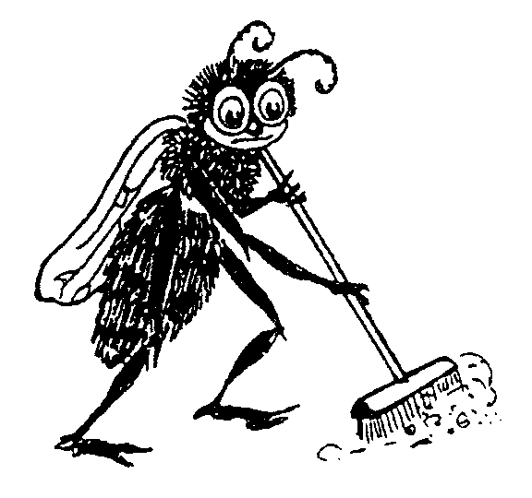

Il y a le service de police qui empêche l'entrée des indésirables, qui les chasse et qui peut les tuer.
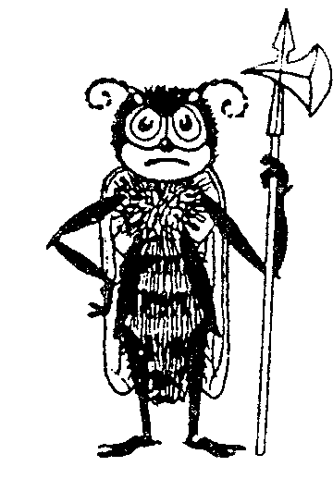
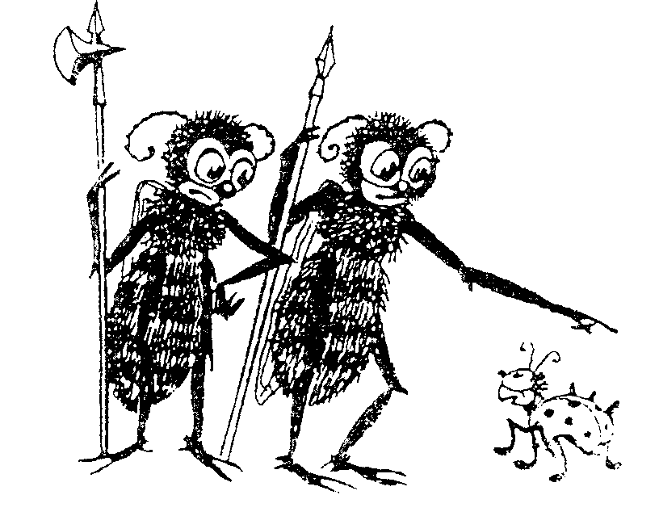

Il y a même un service de pompes funèbres qui évacue au dehors les morts ( amis ou ennemis ); s'ils sont trop lourds, on les entoure d'un véritable cercueil en cire, pour que l'odeur de leur décomposition ne dérange pas les ouvrières.

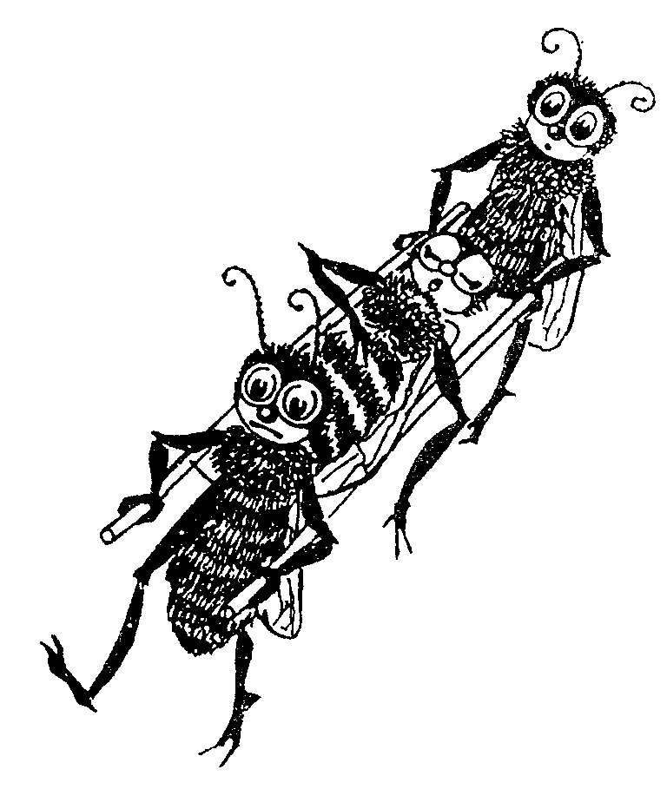

Il y a le service des transports qui permet de transporter des petits
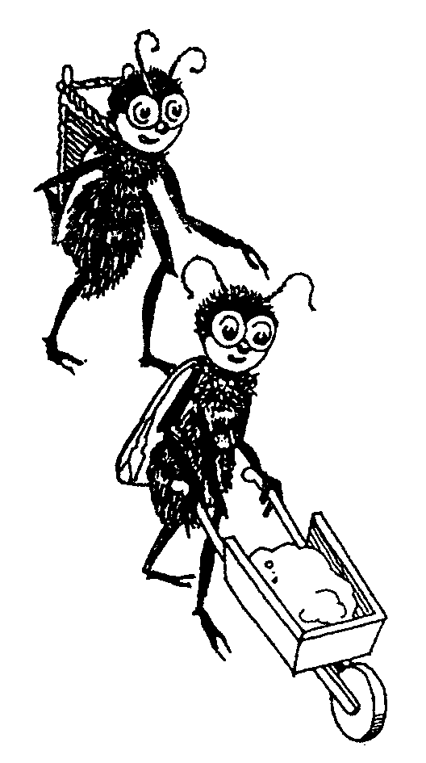
réservoirs - containers, la résine pour faire la cire, le pollen venant du
dehors et le miel à l'intérieur.
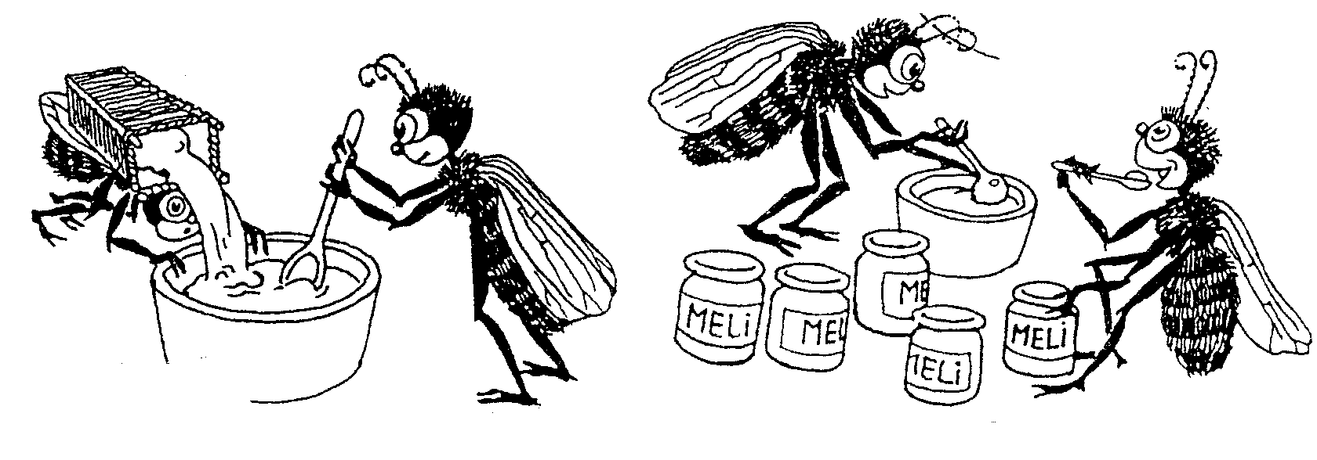

- Venez et examinons ensemble la vie de cette petite ville modèle.

Dans la ruche, ce sont les ouvrières qui sont les plus nombreuses; elles ne s'arrêtent pas de travailler.
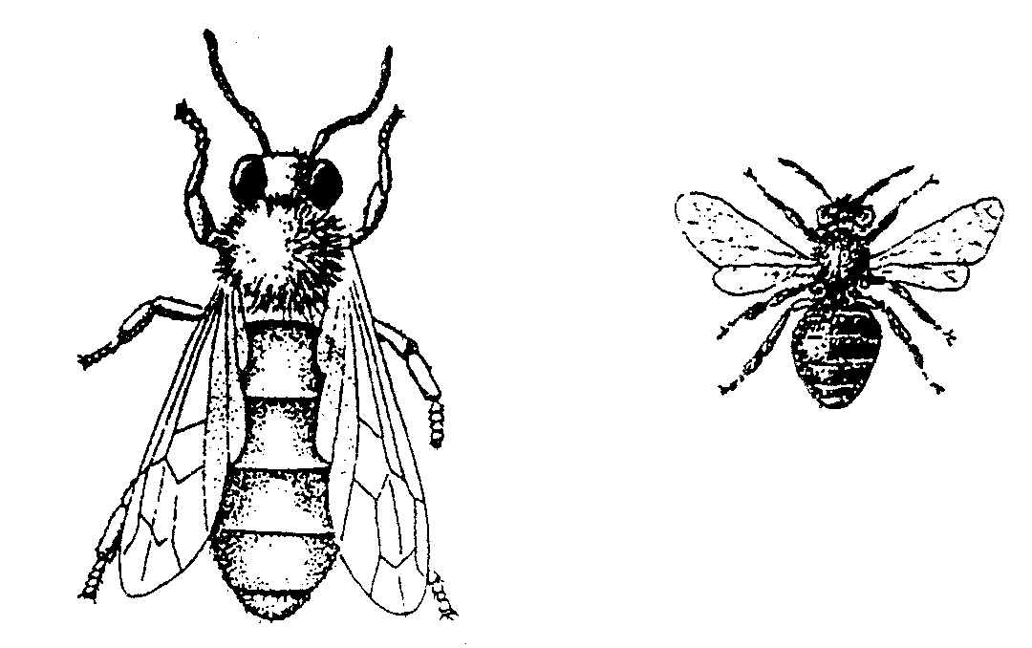

Les gros paresseux sont les mâles; les ouvrières doivent les nourrir. Il faut le travail de cinq à six ouvrières pour nourrir un seul mâle.
Ils sont tellement gloutons!
Comme ils ne servent à rien, les ouvrières finissent par les tuer. Ils ne peuvent se défendre car ils ne possèdent pas de venin.
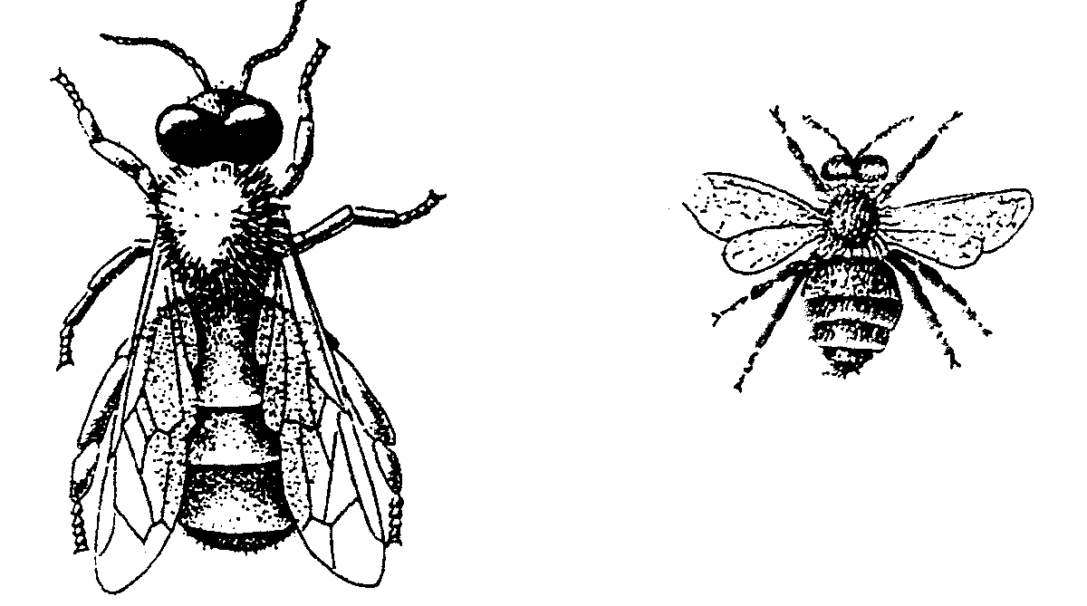

Il n'y a qu'une seule reine et elle ne travaille pas.
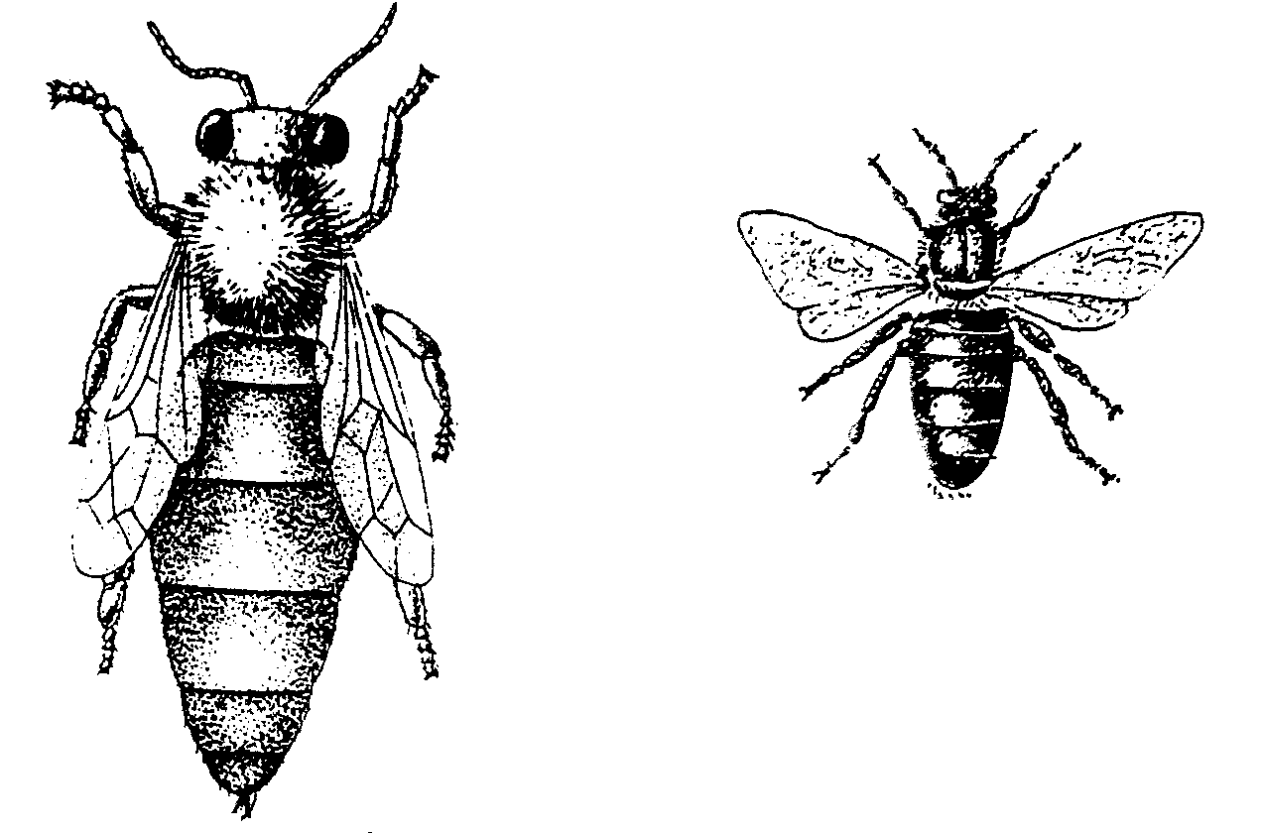

Elle doit seulement choisir un mari et, après les noces, elle doit pondre des œufs, des œufs, des œufs et encore des œufs d'où sortiront les nouvelles ouvrières, mais aussi quelques mâles gourmands et paresseux et quelques jolies princesses.
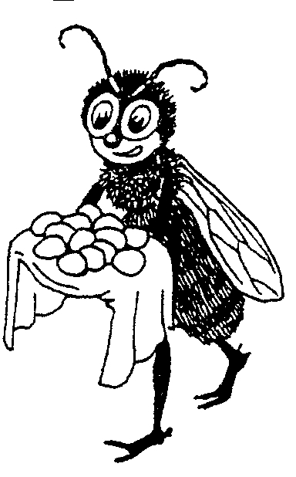

Dès que la reine a pondu des œufs dans les alvéoles à couvain, les abeilles nourrices viennent déposer dans l'alvéole, le miel qui sera la nourriture du nouveau-né, plus " un petit quelque chose " qui décidera si le petit bébé sera une ouvrière ou une princesse.
Pour les princesses, ce " petit quelque chose " est de la gelée royale.
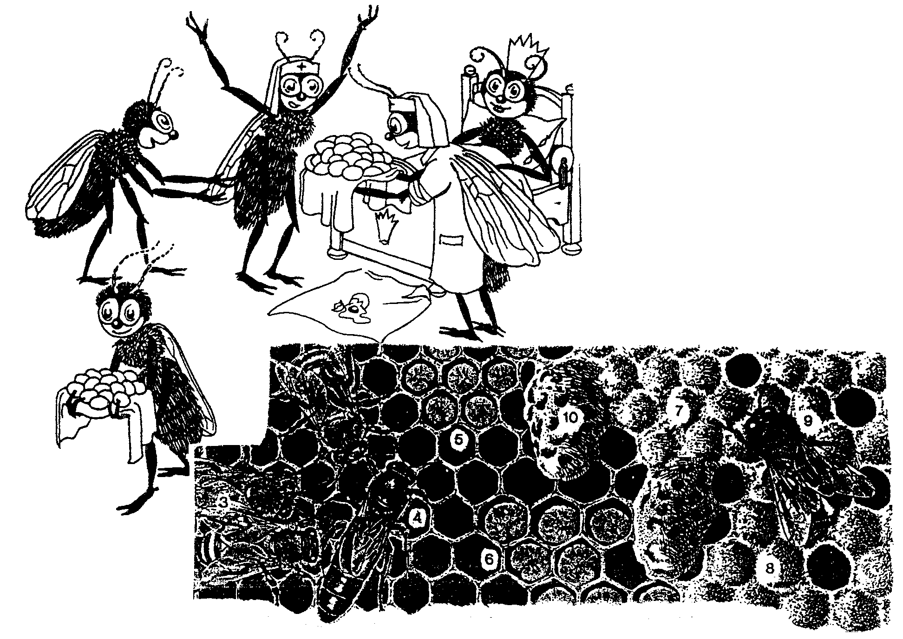

Après trois jours déjà, une petite chenille blanche sort de l'œuf, c'est la larve.
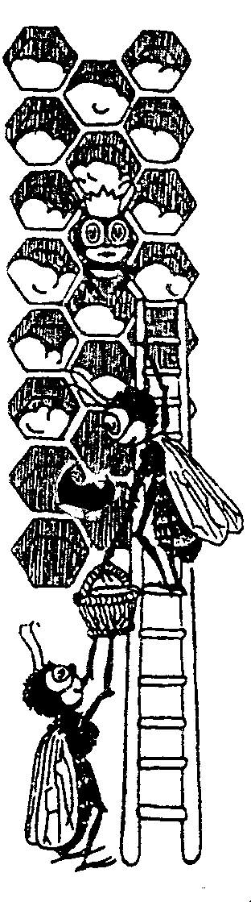
Elle mange et grandit si vite que quatre à six jours plus tard, elle occupe tout(e) l'alvéole.
A ce moment-là, elle ne mange plus et file un cocon.
C'est alors que les abeilles nourrices ferment l'alvéole avec une petite porte en cire, bien plate pour les ouvrières, bombée pour les mâles, épaisse avec des dessins pour les princesses.
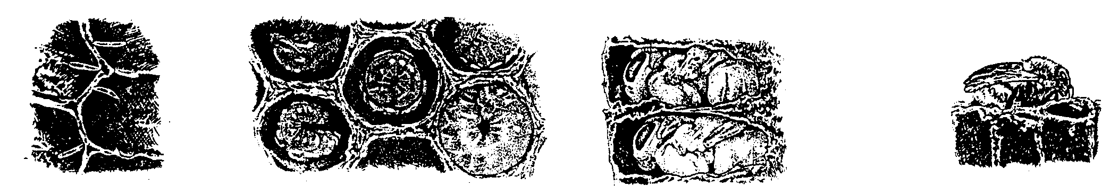

Les œufs

Les larves

Une abeille naît

Pour devenir une vraie abeille, il faudra encore que le bébé passe plusieurs jours dans l'alvéole, vingt jours pour une ouvrière, vingt-six jours pour un mâle.
Les ouvrières et les mâles sortent en silence de l'alvéole.

Les futures princesses passent vingt jours dans l'alvéole, dont six à sept de garde spéciale pour les nourrices qui n'acceptent la sortie que d'une seule princesse.
Cette sortie se fait en musique, avec des couac – couac, tandis que la vieille reine siffle
tvi – tvi: on appelle cela le duo des reines.

Après cela, la reine court le long de la rue royale et brise la porte de l'alvéole des princesses encore enfermées; elle leur arrache la tête: c'est le massacre des princesses.
Pendant ce massacre, les nourrices gouvernantes font la toilette de la princesse épargnée; elles la brossent, la massent et la conduisent à un(e) alvéole rempli(e) de miel où elle peut se restaurer.

Examinons maintenant ces abeilles.
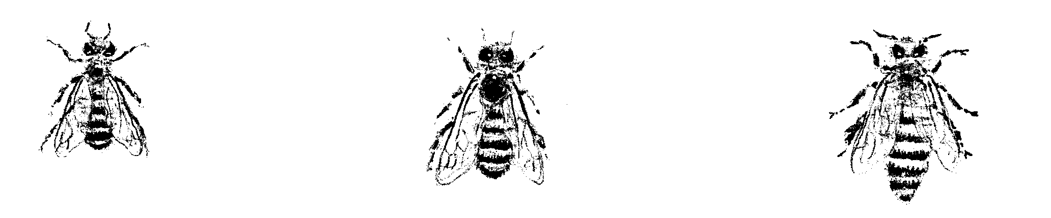

Voici: une ouvrière

un mâle ou un
faux-bourdon

une reine

Le mâle est plus gros qu'une ouvrière et la reine plus grande que les deux autres.
Une abeille possède cinq yeux, trois simples placés au sommet de la tête et deux autres en avant composés de plus de six mille lentilles ( trois mille paires de lunettes ).
Elle possède deux antennes comportant chacune cinq mille cavités olfactives ( cinq mille narines ). On comprend qu'elle sente le parfum d'une fleur à plus d'un kilomètre de distance et qu'elle puisse facilement s'orienter.
En plus, l'abeille ouvrière seule dispose d'outils qui lui servent de scie, de crochet, de vrille, de tenailles et de spatule; ce sont les mandibules, les mâchoires.
Les pattes sont articulées pour être repliées comme des pinces ou des cisailles.
Les pattes postérieures ( à l'arrière ) sont garnies de poils pour servir de brosse et d'un sac pouvant être utilisé comme corbeille – container.
A l'avant de la tête, il y a sa longue languette qui sert de pompe – aspirateur.
A l'arrière de son abdomen, dans un fourreau protecteur, un terrible aiguillon, le dard, pour inoculer ( transmettre ) à son ennemi un venin dangereux.
Le mâle et la reine n'ont pas d'outil de travail perfectionné; le mâle n'a pas de dard.
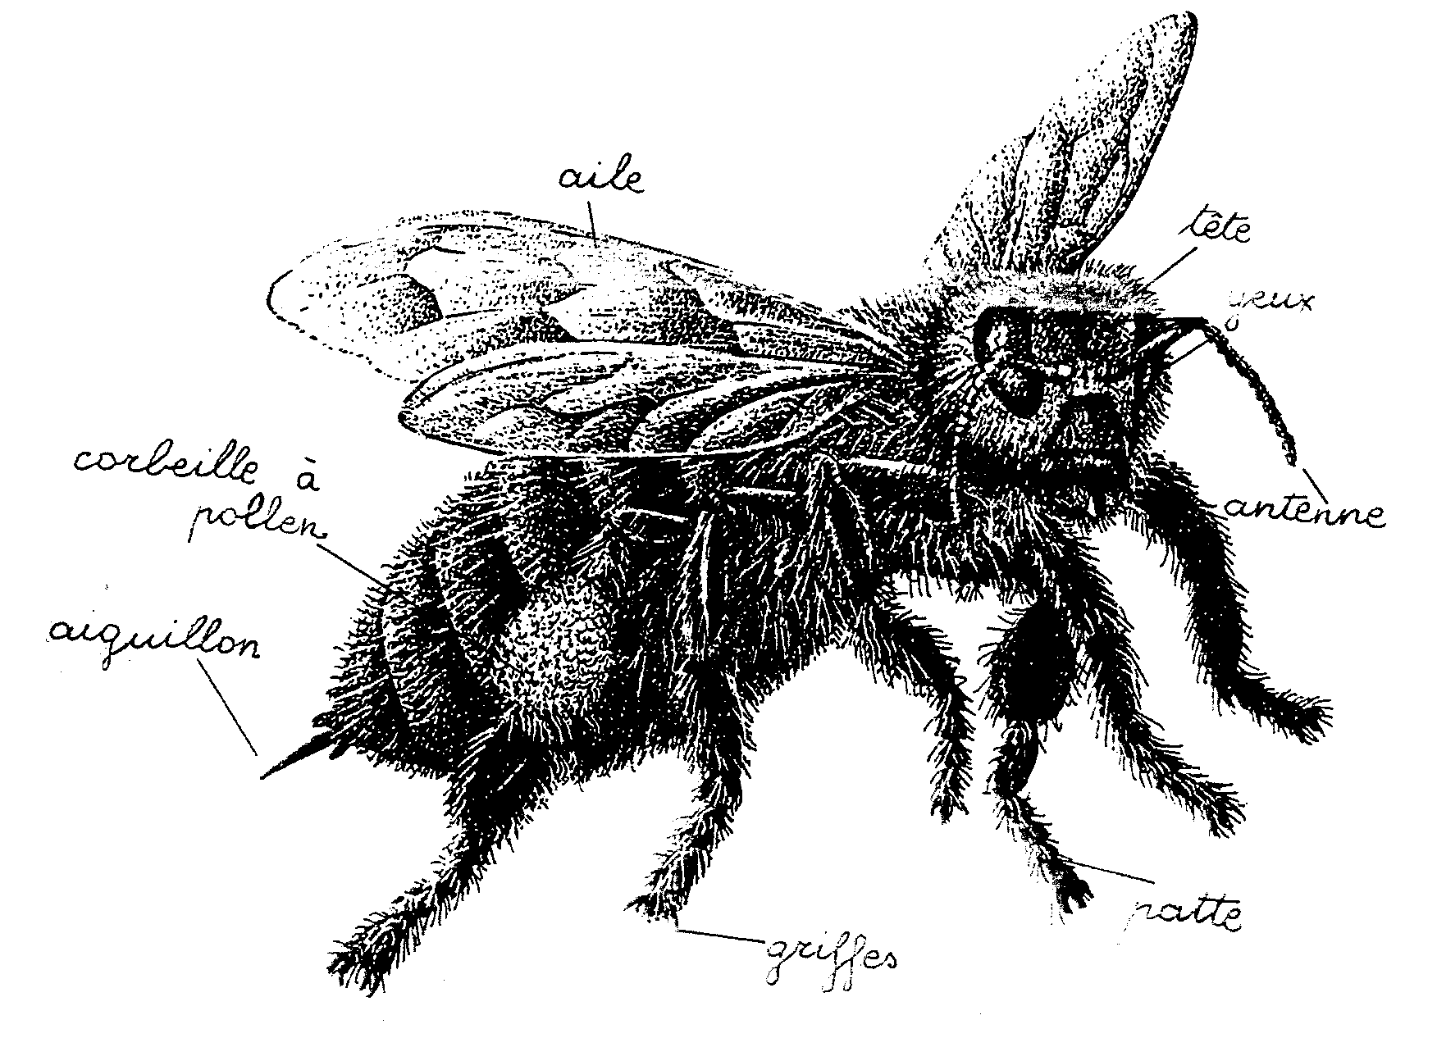

Après l'hiver, la première abeille qui sort de la ruche va inspecter les environs.
Elle fait sa provision de pollen dans ses petites corbeilles.
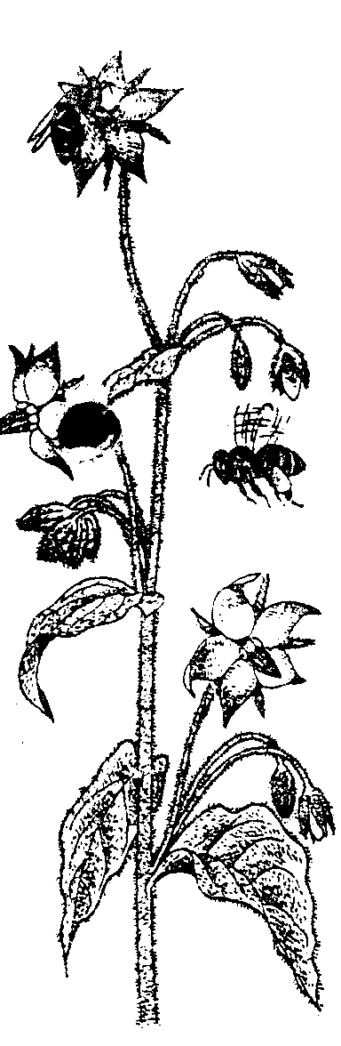
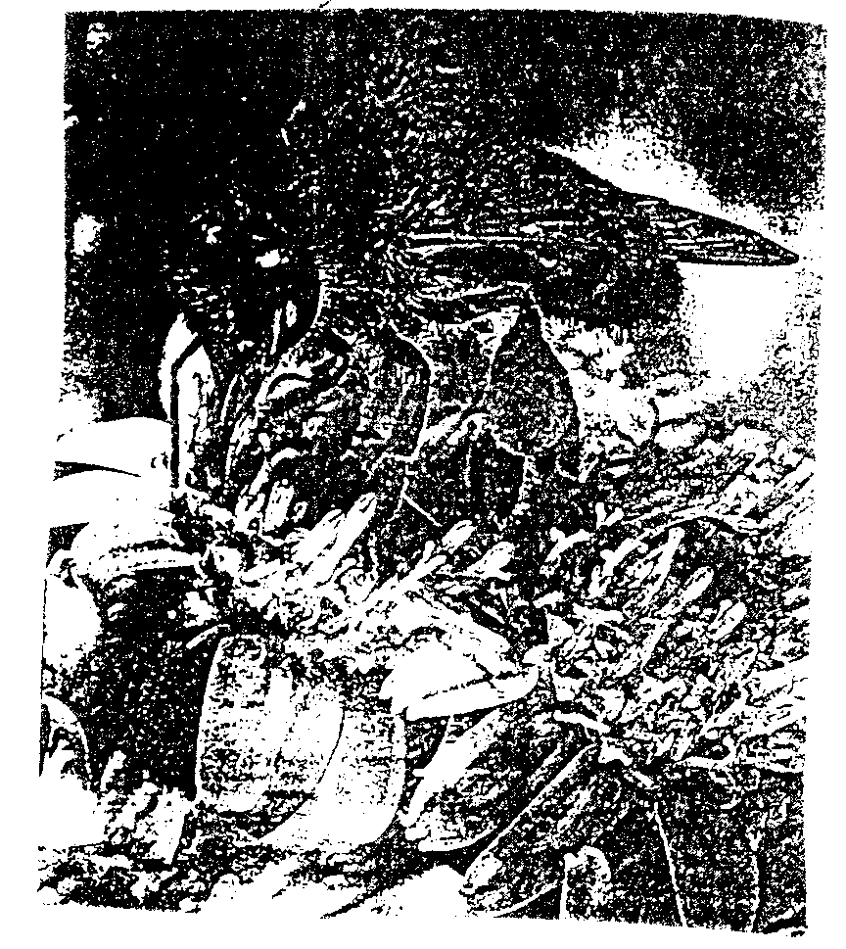

Les sentinelles de l'entrée la laissent rentrer; elle décharge son pollen dans des greniers à provisions, puis elle fait une danse qui signifie que le beau temps est arrivé et qu'elle connaît un endroit favorable pour la récolte du pollen. On dirait qu'elle explique à ses copines le chemin à suivre.
Elles filent toutes ensemble vers l'endroit choisi et le va-et-vient continue toute la journée.
La récolte de cire et de pollen est commencée; un travail inlassable et merveilleux commence dans la petite colonie.

- Comme vous le voyez, monsieur le papillon, nous sommes un exemple de courage et d'organisation.
Et vous, me raconterez-vous un jour comment est votre famille ?
- Bien sûr, mais le temps presse. Il faut que je rentre chez moi.

A bientôt, mon amie l'abeille, et merci !
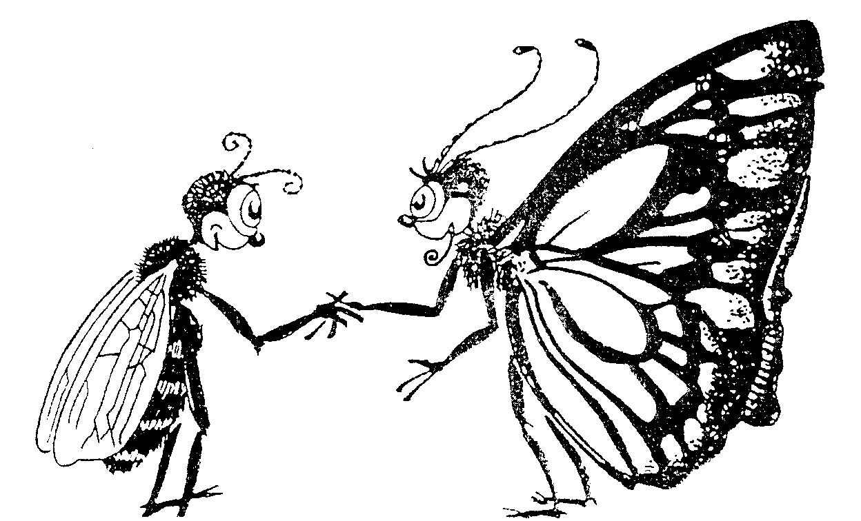
A bientôt, mon ami le papillon.

